实验二 Linux基础命令和权限控制

学号:052402239 姓名：陈逸轩

【实验目的】

要求学生掌握Linux shell的基本使用方法，掌握核心文件操作命令（pwd, cd, ls, mkdir, touch等），理解Linux文件系统逻辑，区分绝对路径与相对路径，掌握Linux权限模型（用户、组、权限位）及chmod/chown的使用，学习使用文本处理命令（cat, head, tail, grep, find）进行文件内容查看与搜索。

【实验原理】
如今的计算机有着多种多样的交互接口，如图像用户界面（GUI)、语音输入甚至是AR/VR，让我们可以进行指令的输入。这些交互接口可以覆盖80%的使用场景，但是它们也从根本上限制了用户的操作方式——用户不能点击一个不存在的按钮或者是用语音输入一个还没有被录入的指令。为了充分利用计算机的能力，所有主流的计算机操作系统都保留了shell，一种使用文字接口，接收用户输入命令的最根本的方式，有些操作系统甚至还提供了多种shell供用户选择。虽然不同操作系统的shell之间有些细节上的差异，但本质都是操作系统内核与用户之间的命令行解释器（CLI, Command-Line Interpreter），属于独立的用户态进程。其核心职责是：
- 解析用户输入的命令行字符串
- 执行变量替换、通配符展开、管道与重定向处理
- 调用内核系统调用（System Call）创建子进程执行外部程序
- 管理作业控制（前台 / 后台进程）
- 提供脚本编程环境
本次实验环境基于Bash Shell（Bourne-Again Shell）， Bah Shell是 GNU 项目开发的POSIX 兼容的 Unix Shell，是绝大多数 Linux 发行版和 macOS（早期版本）的默认登录 Shell，它基于传统的文本流模型，所有输入输出均以字节流形式处理。
终端与Shell是前端-后端（Frontend-Backend）的分离架构，通过伪终端（PTY, Pseudo-Terminal）抽象层进行通信。二者功能区别如下，本实验所有涉及的命令，都是在linux终端回显和输入，shell执行：
组件 | 核心职责 | 不负责的功能
终端模拟器 | 字符输入捕获、图形窗口渲染、ANSI转义序列解析（光标移动、颜色、清屏）、剪贴板管理、多标签 / 分屏 | 命令解析、程序执行、变量管理、脚本解释
Shell | 命令解析、管道重定向、进程创建、脚本执行、环境变量管理 | 图形界面显示、字体渲染、用户输入的物理捕获

伪终端是内核提供的一对双向字符设备，分为：
①PTY 主设备（Master）：由终端模拟器进程打开和控制
②PTY 从设备（Slave）：由 Shell 进程作为其标准输入（stdin）、标准输出（stdout）和标准错误（stderr）
主从设备之间形成一个透明的双向数据通道：
①用户在终端模拟器中输入字符 → 终端模拟器将字符写入 PTY 主设备 → 内核将数据转发到 PTY 从设备 → Shell 从 PTY 从设备读取输入。
②Shell 执行命令产生输出 → Shell 将输出写入 PTY 从设备 → 内核将数据转发到 PTY 主设备 → 终端模拟器从 PTY 主设备读取输出，解析 ANSI 转义序列后显示在屏幕上，时序图如下所示：
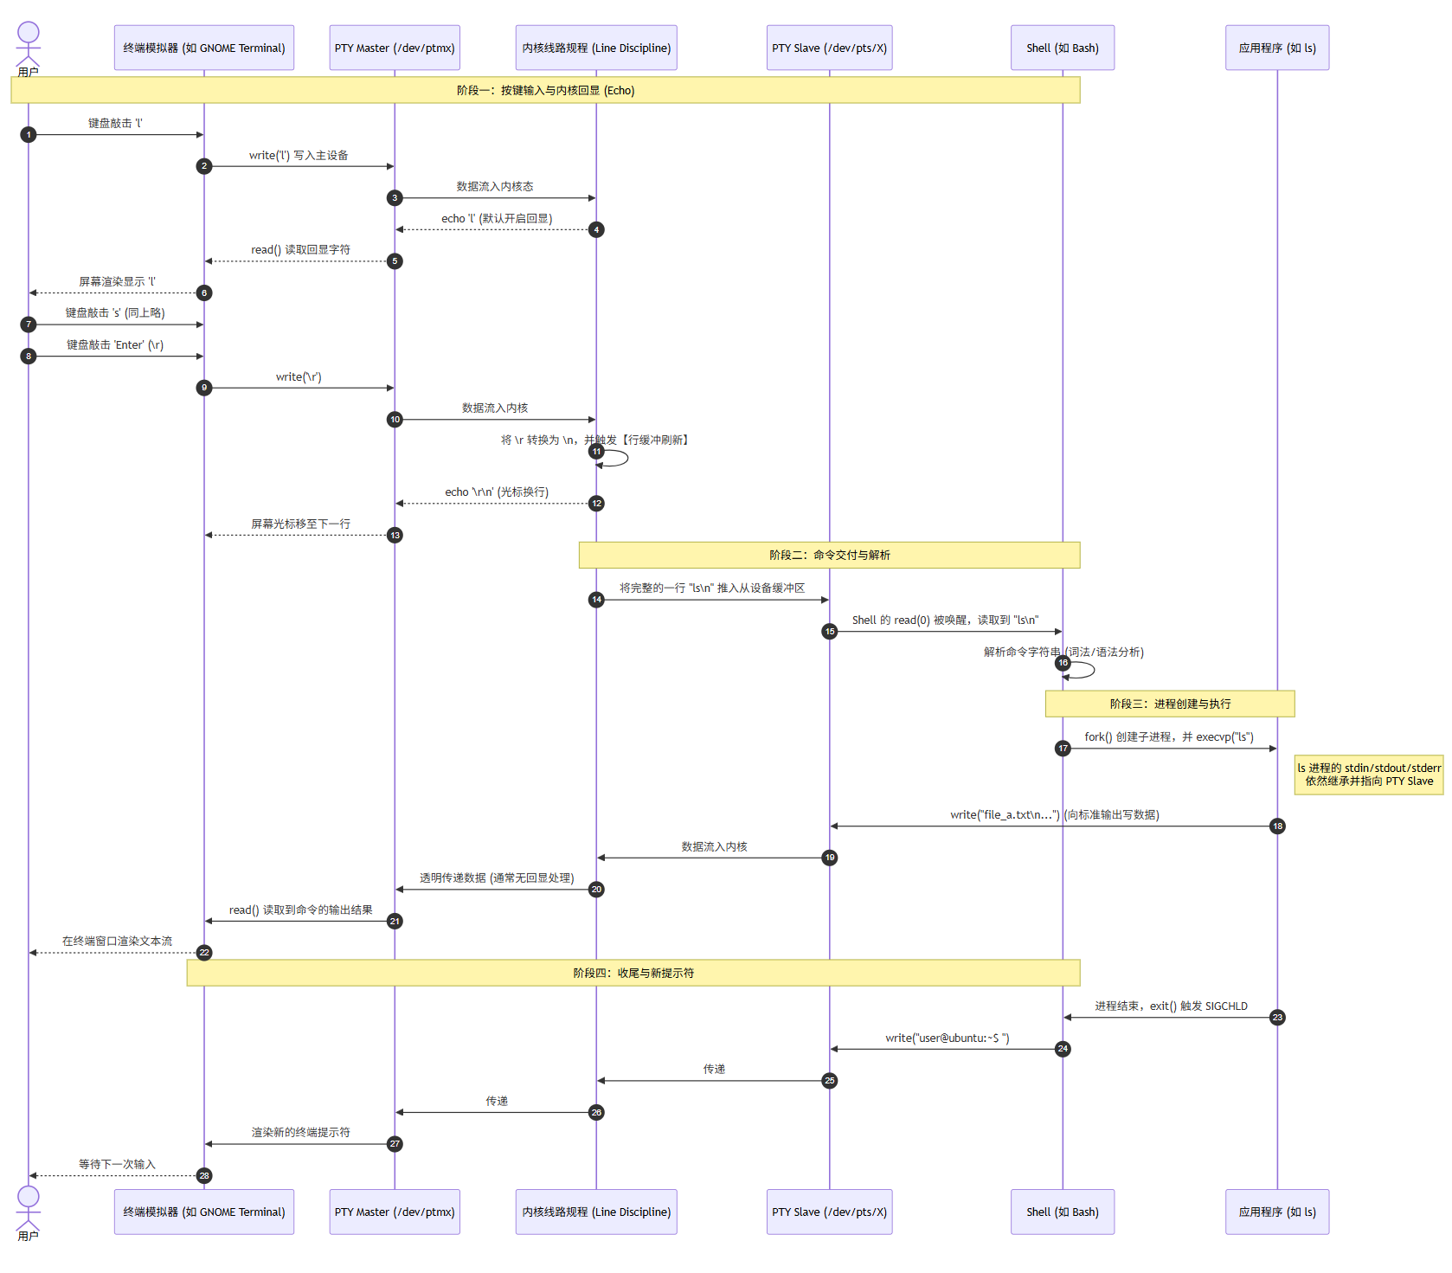

【实验环境】

Linux虚拟机（Kali或ubuntu或centos或redhat等）

实验步骤1-7使用wsl中的kali完成，实验步骤8使用Parallels中的ubuntu完成

【实验步骤】
- 使用_____echo $SHELL____命令，可以查看虚拟机shell是否为/bin/bash或/usr/bin/zsh。新建终端，以下任务均在该终端完成。

- 在/tmp下新建一个名为missing的文件夹，对命令和命令运行结果进行截图:

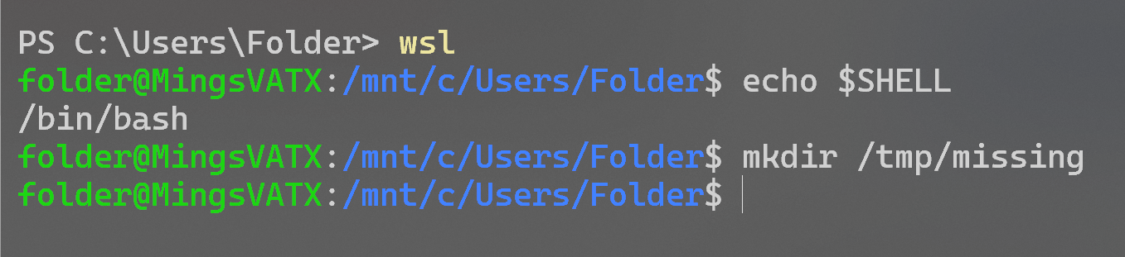

- 用man查看程序touch的使用手册,对命令和命令运行结果进行截图，如果手册内容很多，对内容仅需做部分截图：

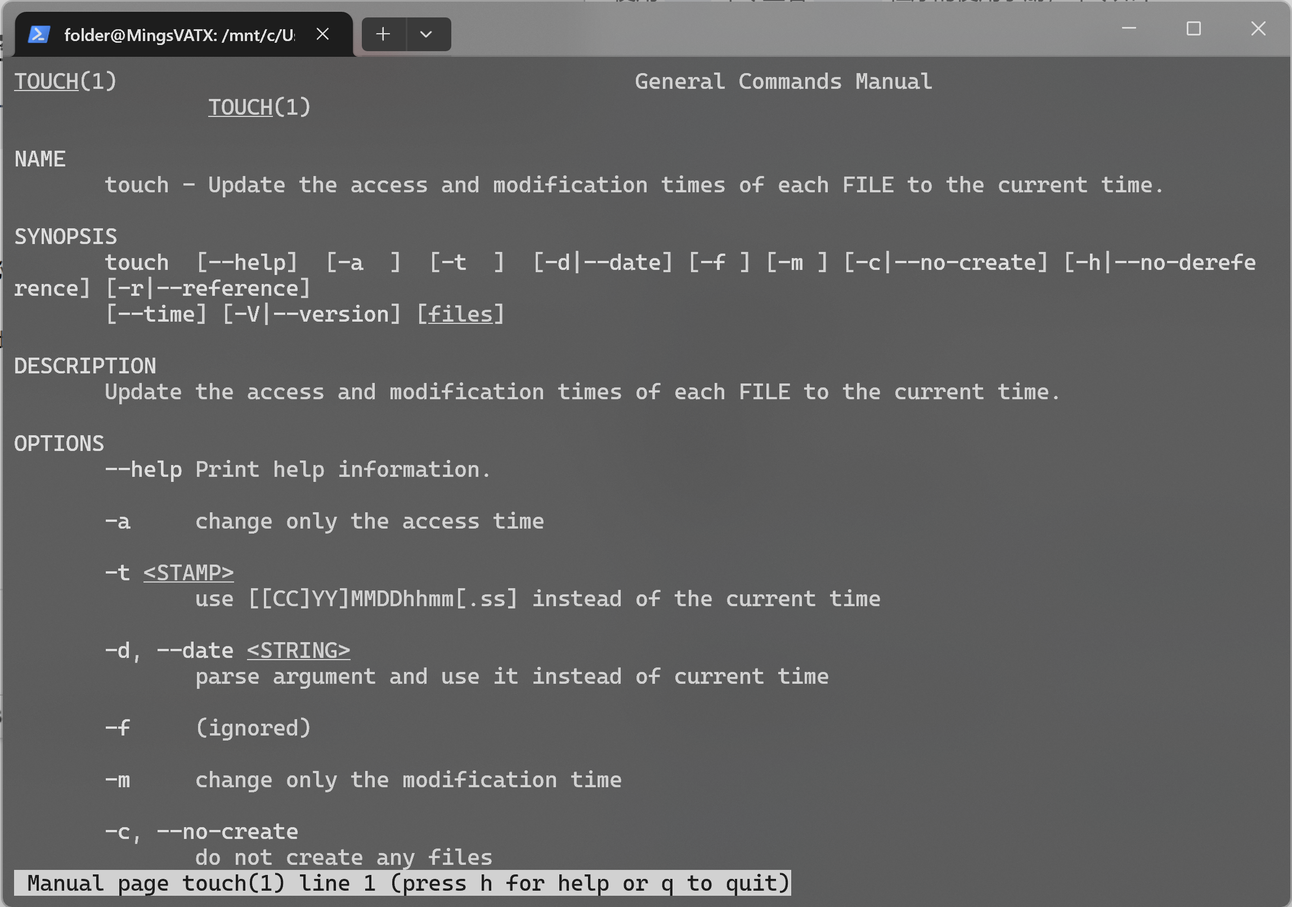

- 用touch在missing文件夹中新建一个叫semester的文件，对命令和命令运行结果进行截图：

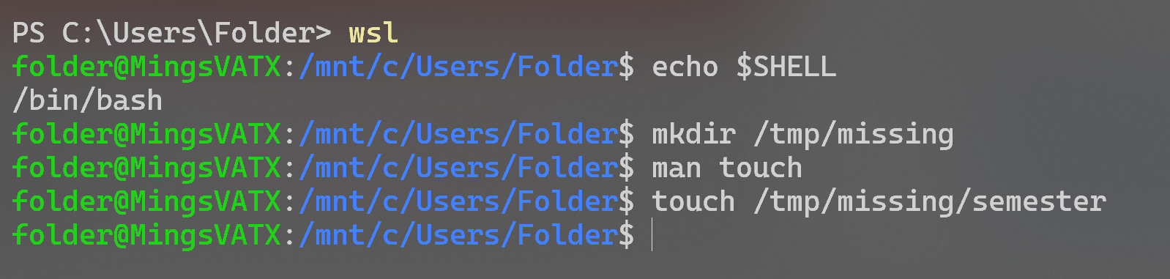

- 使用gedit或nano等文本编辑器，将以下内容一行一行地写入semester文件，对编辑界面进行截图：

#!/bin/sh

curl --head --silent https://www.fzu.edu.cn

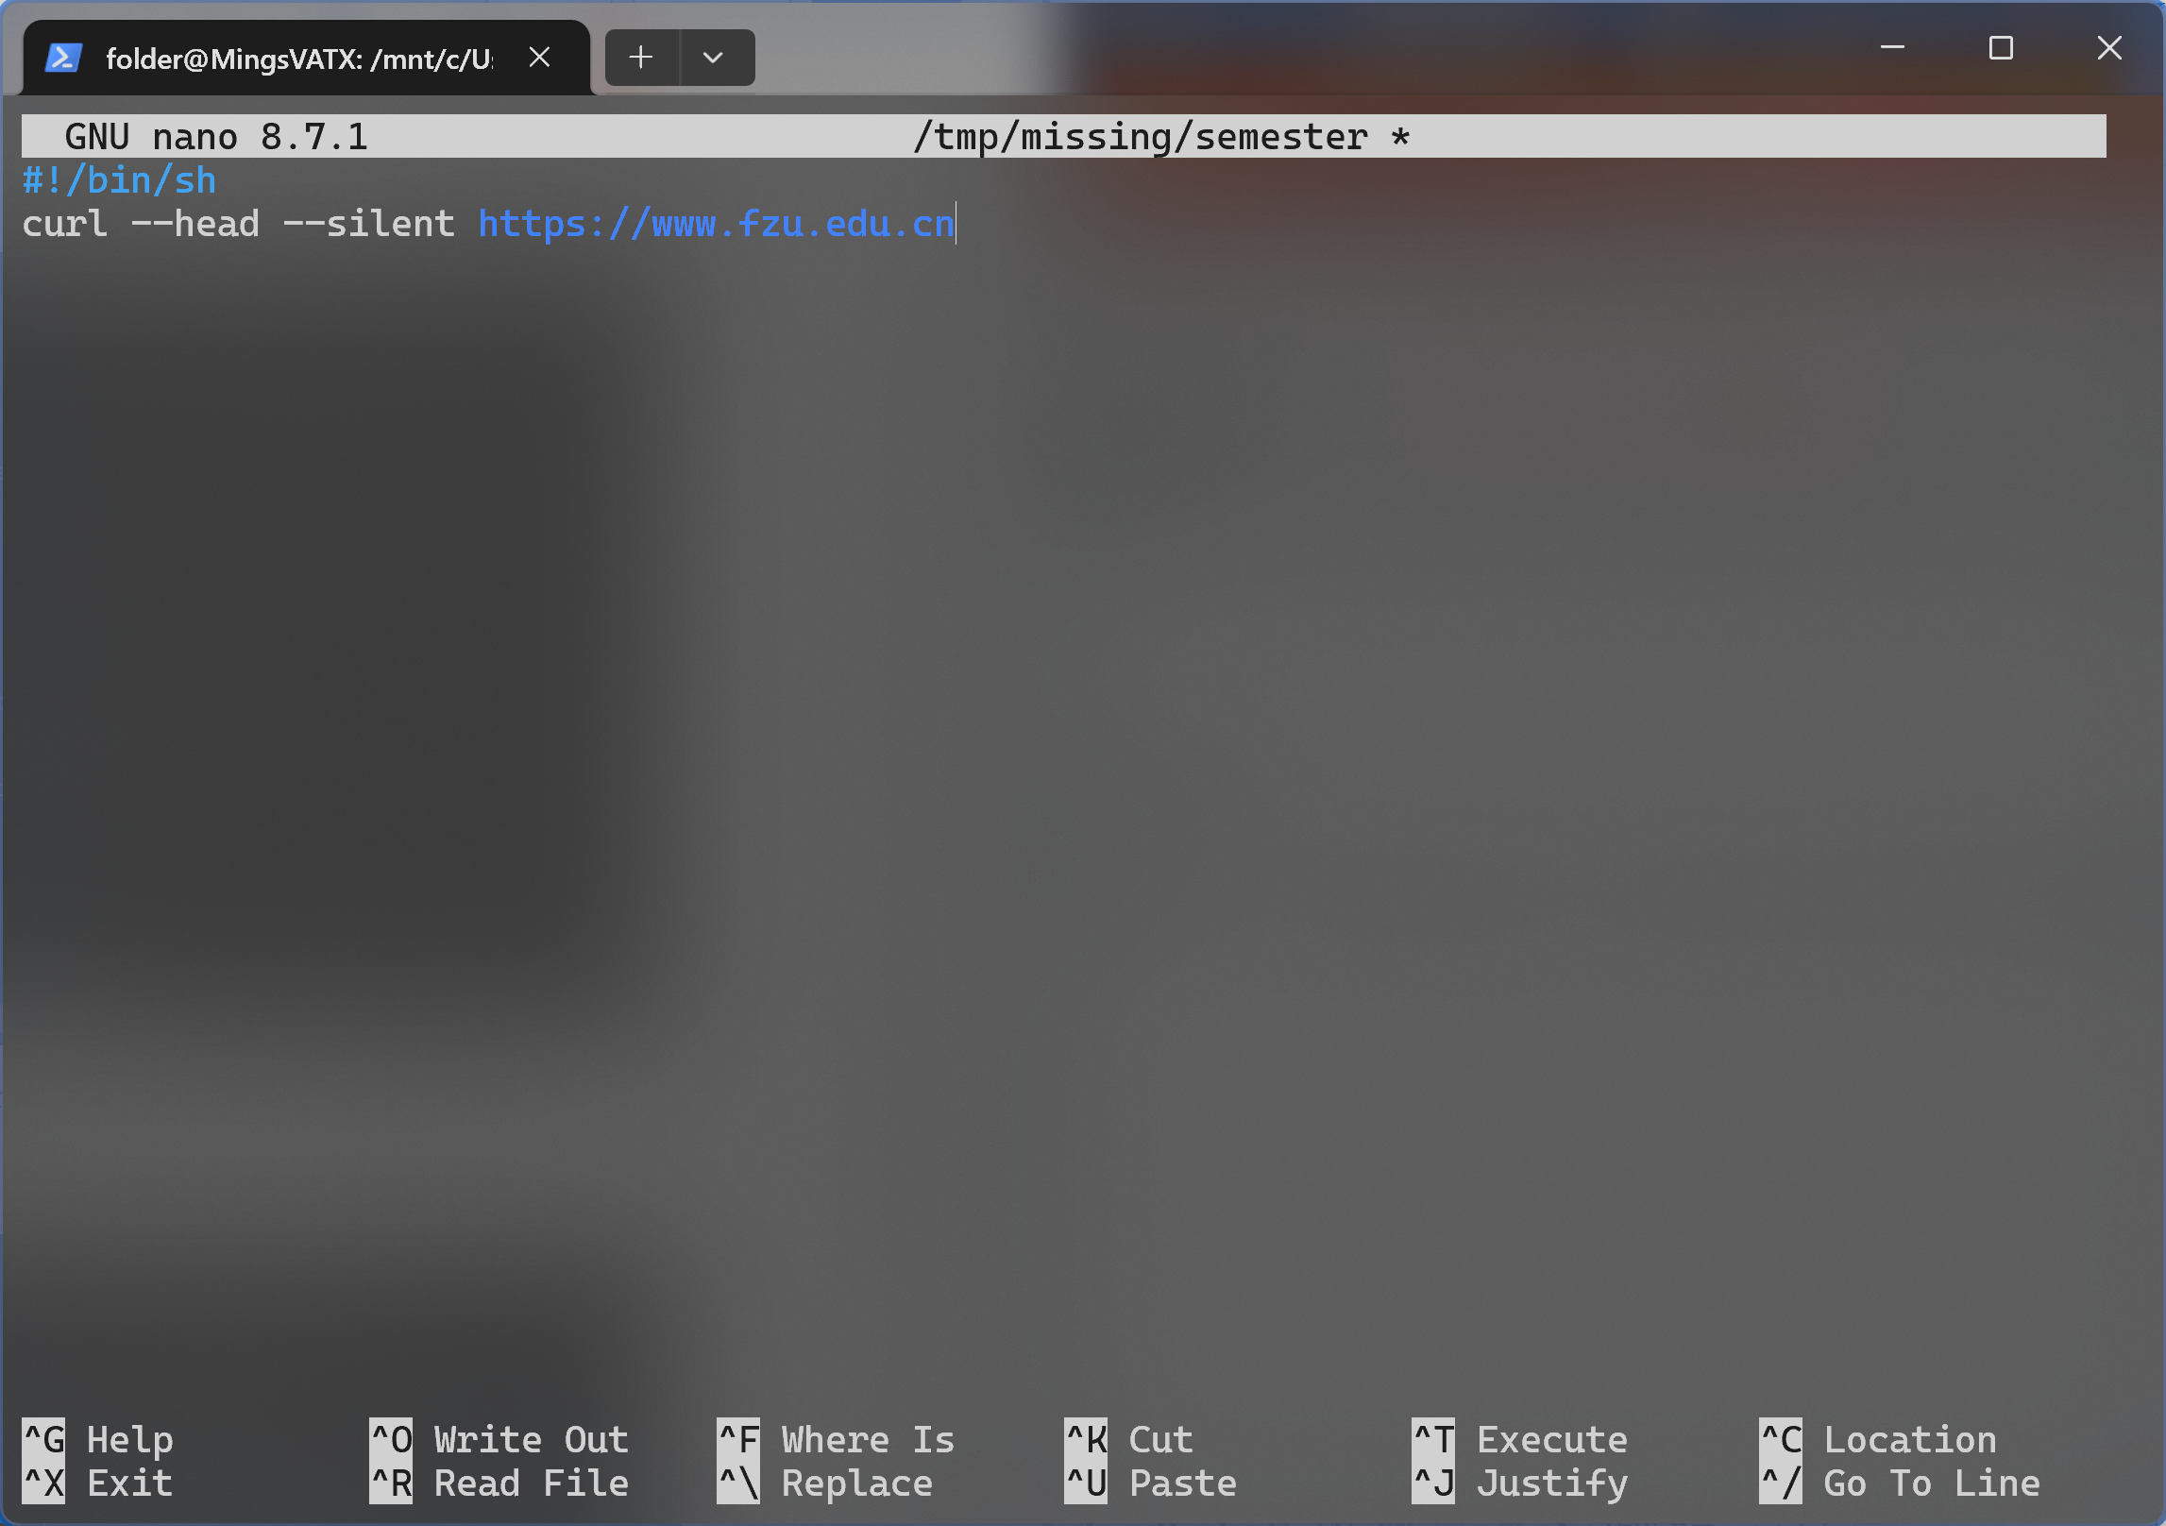

- 尝试执行semester文件，如果程序无法执行，执行：

6.1 对错误提示截图

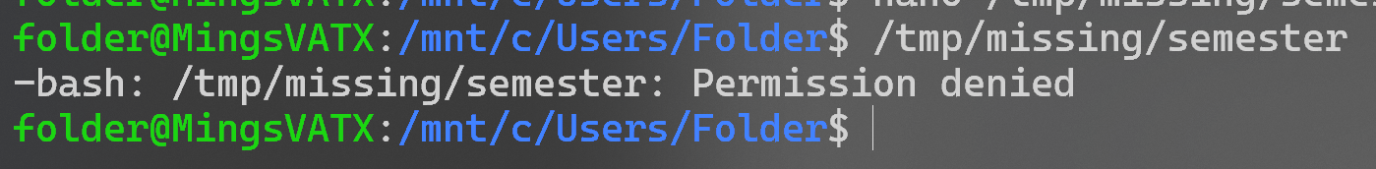

6.2 查找资料运行解决上述错误（可能的错误类型包括但不限于：文件没有执行权限、当前目录不在系统PATH、虚拟机无法上网、curl命令不存在等），简要写出错误原因和解决方案，并截图展示你为了解决6.1的错误而运行的命令：

错误原因：文件本身缺少执行权限。即使通过sudo以root运行，linux仍然要求文件本身必须具有执行权限，而sudo只是提升了用户的权限，无法绕过文件本身的权限检查。

解决方案：首先直接运行/tmp/missing/semester,提示Permission denied，怀疑普通用户权限过低；使用sudo对命令进行提权运行后仍提示Permission denied,怀疑文件本身不具备可执行权限；使用chmod +x命令文件添加执行权限后，再通过sudo以root运行semester文件。运行后，系统成功返回了HTTP 200的响应信息。

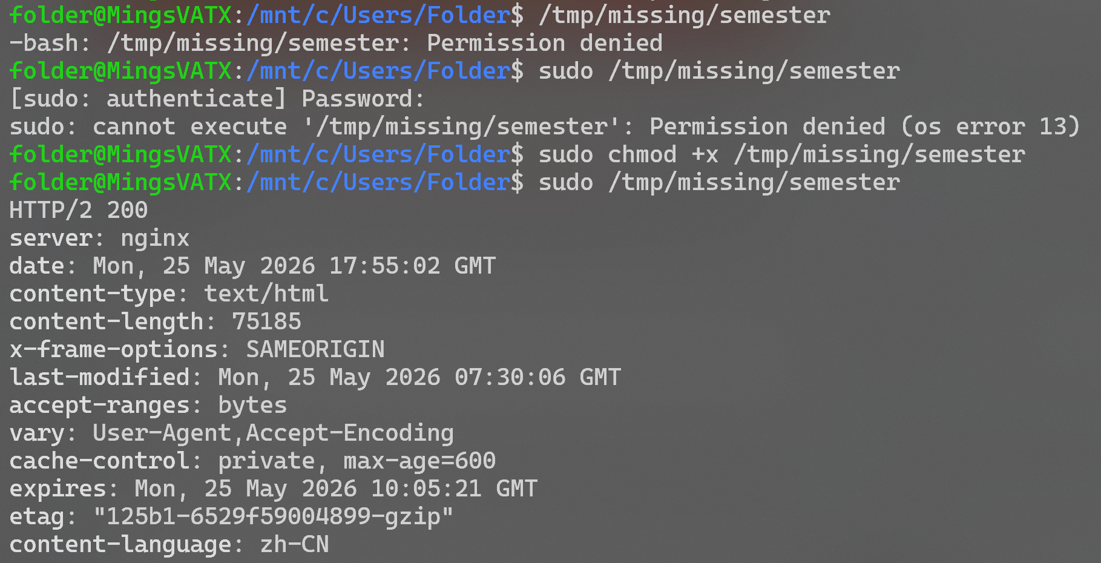

6.3 再次运行semester文件

6.4 如果无法运行，返回6.1；如果正常运行，对运行结果截图：

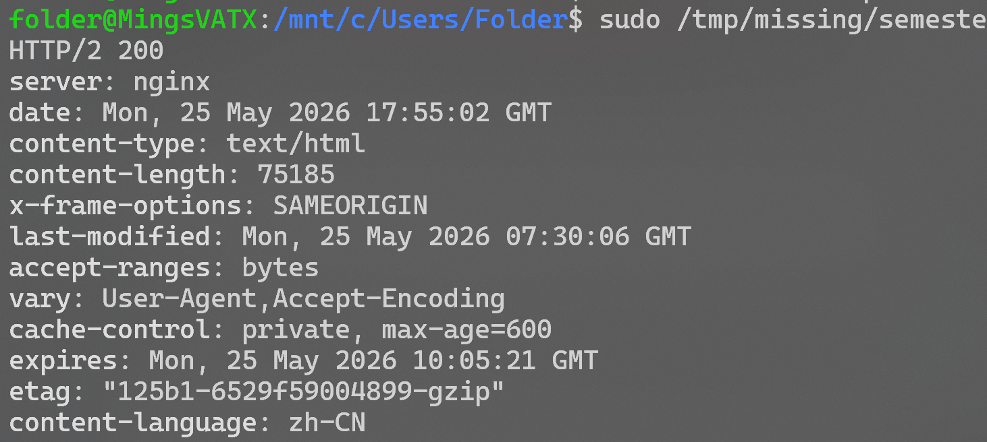

- 使用|和>,将semester文件输出的最后更改日期信息，写入当前用户主目录下的用户自建文件last-modified.txt

- 我们知道，虚拟机是被虚拟化的硬件，操作系统默认不把宿主机电池暴露给虚拟机，因此如何在linux虚拟机里使用sysfs读取宿主机（你的笔记本电脑或者台式机）的电池电量？请将设置过程、运行命令和运行结果截图，读取的是真实物理电池的电量吗？如果不是，为什么可以看到电量信息呢？请简要说明。

设置过程、运行命令、运行结果与说明：
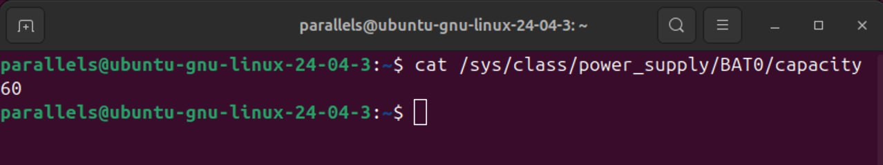

如上图所示，Parallels支持直接在虚拟机中通过sysfs读取宿主机的电池电量。

Parallels通过一个自有的半虚拟化驱动，主动从macOS中获取了宿主机的电池信息；之后，它在Linux内部按照power_supply_class规范，在sysfs接口中注册了一个标准的虚拟电源设备，并主动同步了宿主机与虚拟机的电池电量信息。

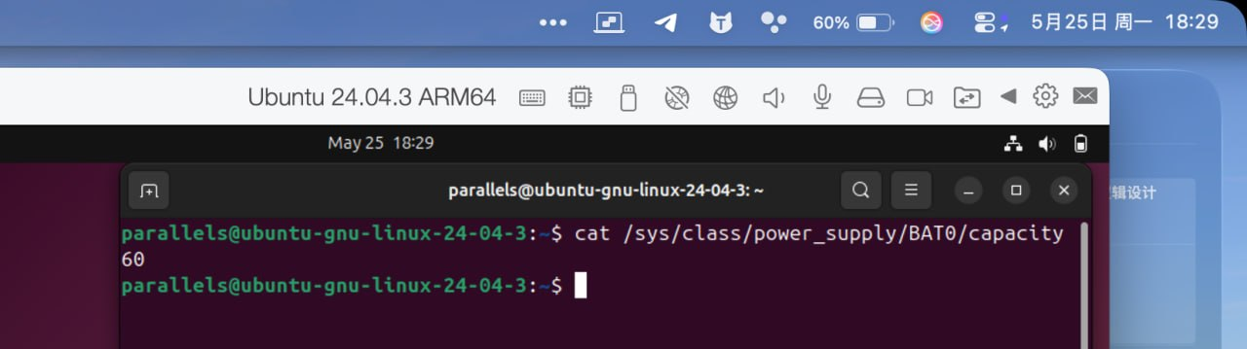

注意到，如上图所示，此处读取的电池电量信息与宿主机的电池电量信息是相符的。

